Thuyết hành vi dự định TPB
Thuyết hành động hợp lý TRA bị giới hạn khi dự đoán việc thực hiện các hành vi của người tiêu dùng mà họ không thể kiểm soát được; yếu tố về thái độ đối với hành vi và chuẩn chủ quan không đủ để giải thích cho hành động của người tiêu dùng.
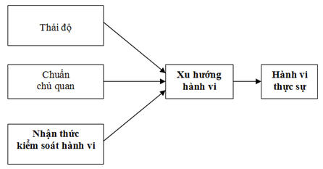
Thuyết hành vi dự định (TPB)
(Nguồn: website của Ajen: http://www.people.umass.edu/aizen/tpb.diag.html)
Thuyết hành vi dự định TPB (Theory of Planned Behaviour) được Ajen (1985) xây dựng bằng cách bổ sung thêm yếu tố nhận thức kiểm soát hành vi vào mô hình TRA. Thành phần nhận thức kiểm soát hành vi phản ánh việc dễ dàng hay khó khăn khi thực hiện hành vi; điều này phụ thuộc vào sự sẵn có của các nguồn lực và các cơ hội để thực hiện hành vi.
Nguồn trích dẫn: Chương 2 - Cơ sở lý thuyết của Luận văn Thạc sĩ "Khảo sát một số yếu tố ảnh hưởng đến xu hướng sử dụng thanh toán điện tử (e-Payment) (08/2008) - Lê Ngọc Đức

